2. Lösungen zu AB Bauern, Handwerker, Nebenerwerb

1 Vervollständige die Sätze!

a Die Bauern damals mussten einem N ebenerwerb nachgehen, da sie von ihrem Land allein nicht genügend Einnahmen hatten.

b Das Düngen war nicht bekannt.

c Sie betrieben Dreifelderwirtschaft, d.h. von 3 Feldern blieb 1
Feld unbepflanzt.

d Eine Zahl von 5 bis 10 Kinder pro Familie war üblich.

2 Da die Bauern die Felder nicht düngten, liessen sie jedes Jahr ein anderes Feld brach liegen, damit sich der Boden erholen konnte.
a Du bist ein Bauer von früher. Du betreibst auch die Dreifelderwirtschaft. Zeichne den Felderplan fertig!
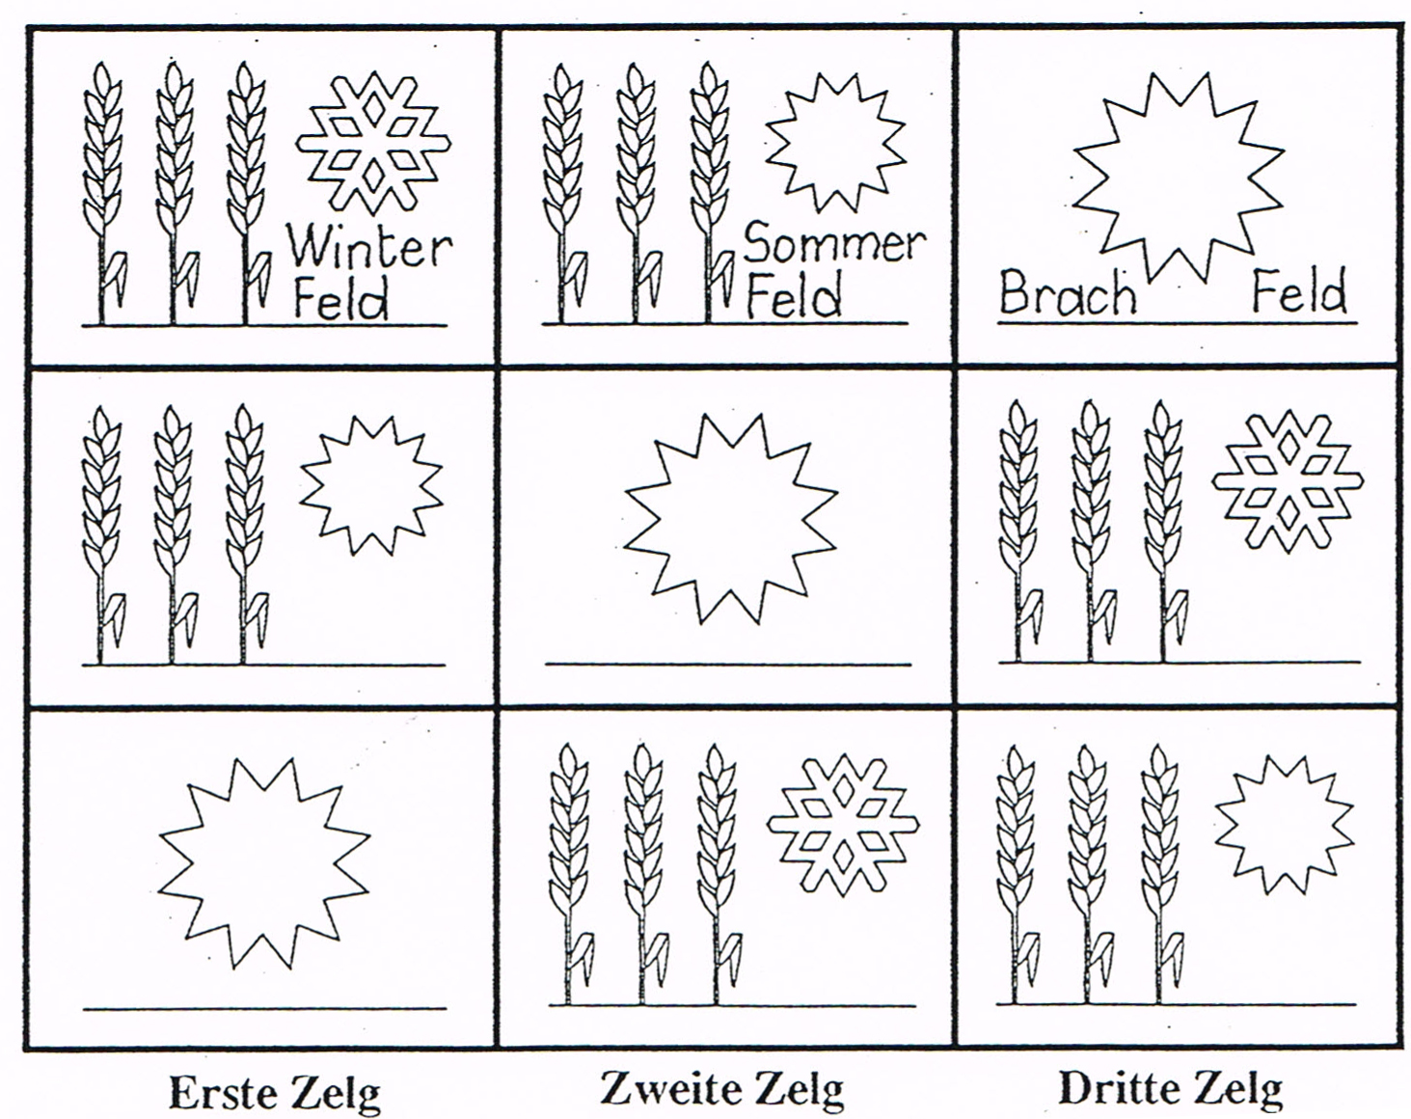

Erstes Jahr

Zweites Jahr

Drittes Jahr

Winterfeld Roggen, Weizen, Dinkel
Sommerfeld Sommergerste, Hafer, Erbsen, Bohnen, Kraut, Rüben
3 Zeichne zu jedem Handwerker ein typisches Gerät oder Symbol

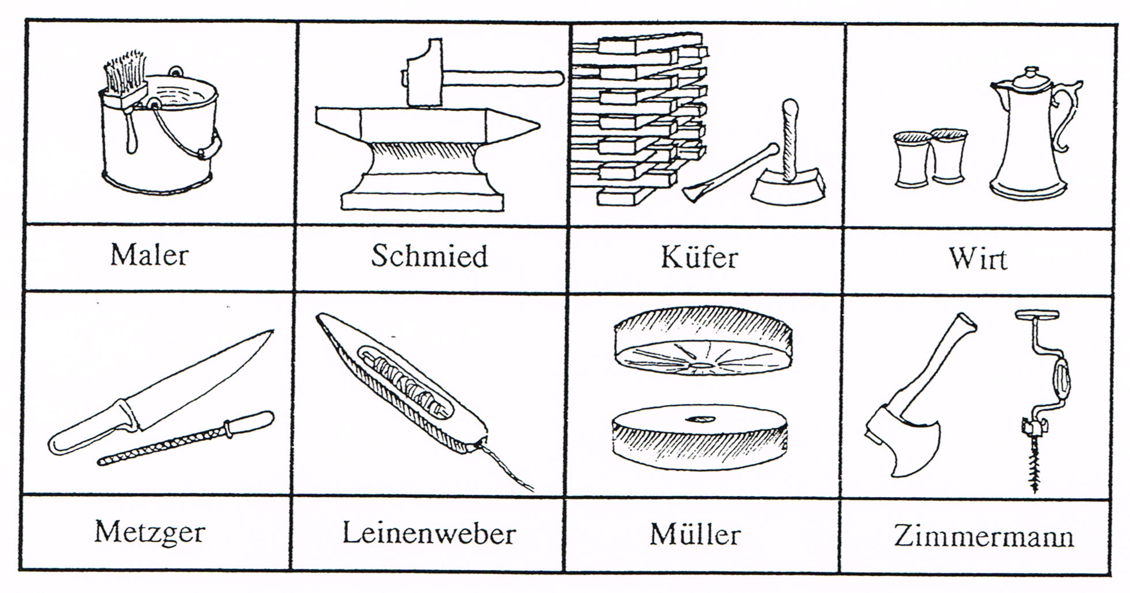

4 Suche zu jeder Spalte mindestens 5 Berufe

Verschwundene, veraltete Heutige, moderne Berufe Fantasieberufe
Berufe Stellenanzeiger Eigenen Ideen
Berufsliste Telefonbuch

Gabelmacher Elektriker Gasmaskenverteiler

Kappenmacher Computertechniker

Geschirrhändler Fernsehsprecherin

Knopfformendrechsler Apothekerin

Küfer Chemiker

Wagner Heizungsmonteur

5 Werkzeuge eines Bauern
a Wie heissen diese Werkzeuge?
Schreibe die Nummer jedes Gerätes zum passenden Namen.

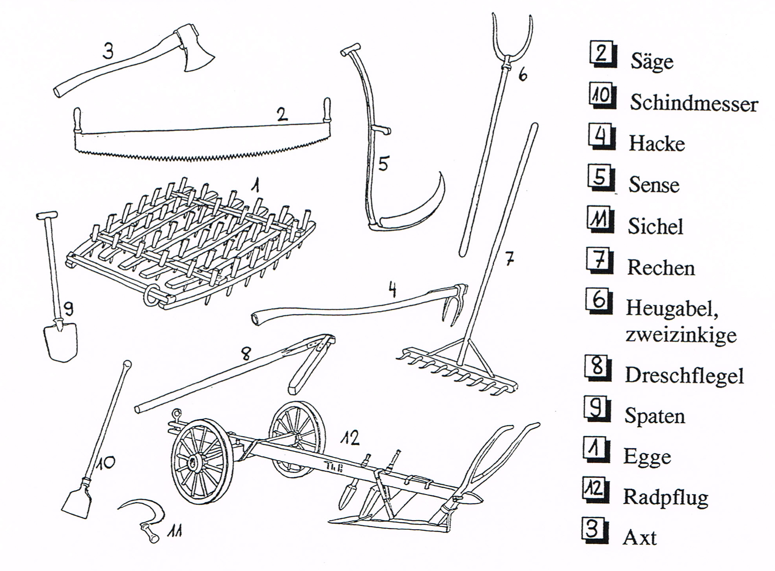

b Setze die passenden Werkzeugnamen in die Lücken!
Mit der Baumsäge fällt der Bauer den Baum.
Die Bäume werden mit der Axt entastet.
Zum Schälen des Baumes braucht der Bauer das Schindmesser.
Er zieht mit dem Radpflug die Furchen in der Erde.
Das Gras mäht er mit der Sense.
Die Hacke benötigt er zum Umgraben des Bodens.
Die Erde sticht er mit einem Spaten um.
Um die Erde fein krümelig zu machen, braucht er den Rechen .
Das Korn trennt er mit dem Dreschflegel vom Spreu.
Mit der Sichel oder Sense schneidet er das Korn.
Die Ackererde verteilt er mit der Egge, sie hilft ihm auch,
die Erdklumpen zu verfeinern .

